- В с.у предусмотрены сушилки для рук в соответствии с рекомендациями и каталогом применяемого оборудования ЖД-ТА-РЕН-АИ-КМР 05/2024
- В помещениях консьержа предусмотрено рабочее место непосредственно перед витражом во втором тепловом тамбуре. (Со стороны АР возражений нет)
- Витраж консьержа предлагается расположить во втором тепловом тамбуре. Низ витража (окна) на отметке верха стола – 800мм располагаемого в помещении консьержа. (В корпусе 6.1.1-6.1.2-6.1.4 со стороны АР возражений нет. В 6.1.3 изменения заполнения витража, согласны со стороны ВК перенос оборудования)
Предусмотреть небольшую узкую створку с открыванием внутрь помещения консьержа (согласовать с префаб)
- Прибор отопления во втором тепловом тамбуре предлагается располагать в нише под витражом (окном) консьержа. (6.1.3 возможно заужение тамбура)
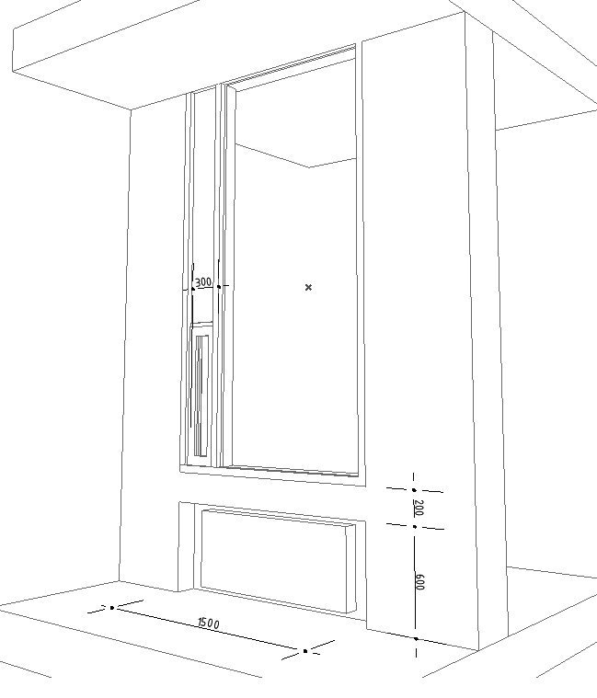
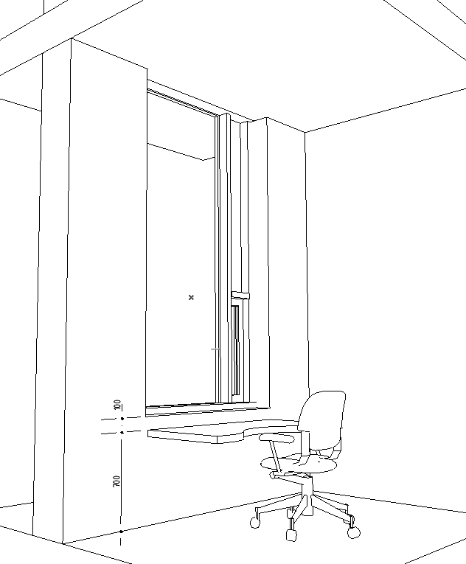

- Прибор отопления во втором тепловом тамбуре предлагается закрыть щелевидной панелью скрытого типа SCHIBERG с возможность доступа к прибору отопления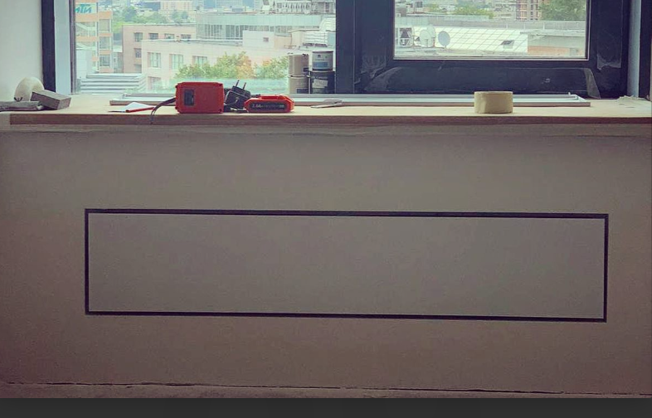

- Решетка дымоудаления на 1ом этаже. Предполагается расположить в зоне перепада потолков в вертикальной части потолка
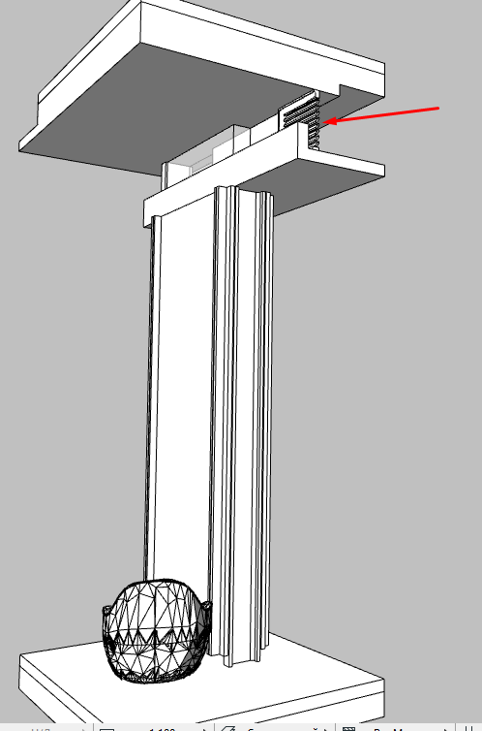
- Решетка дымоудаления утоплена относительно вертикальной поверхности потолка (находится в нише). Расположение решеток указано на прилагаемых планах в соответвии с разделом ОВ.
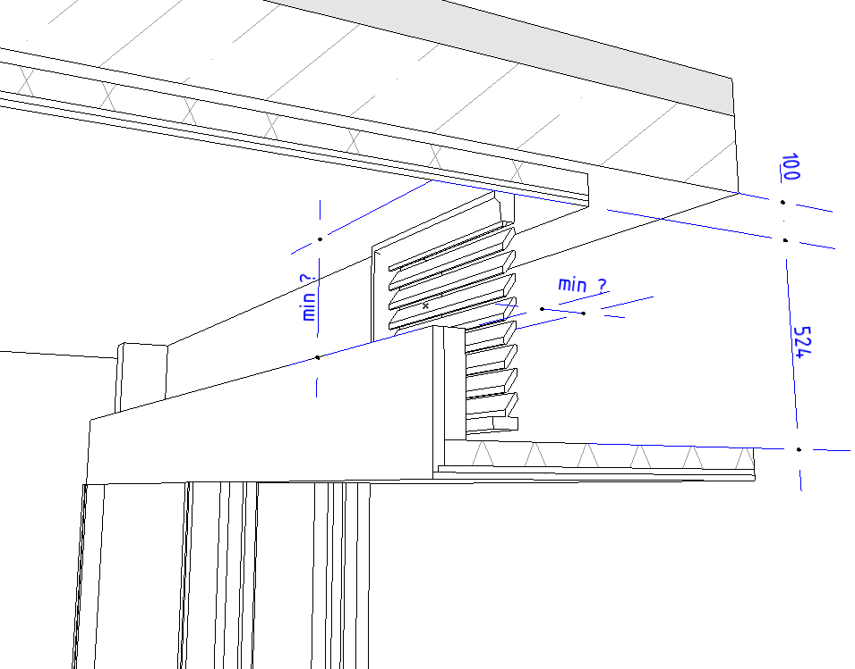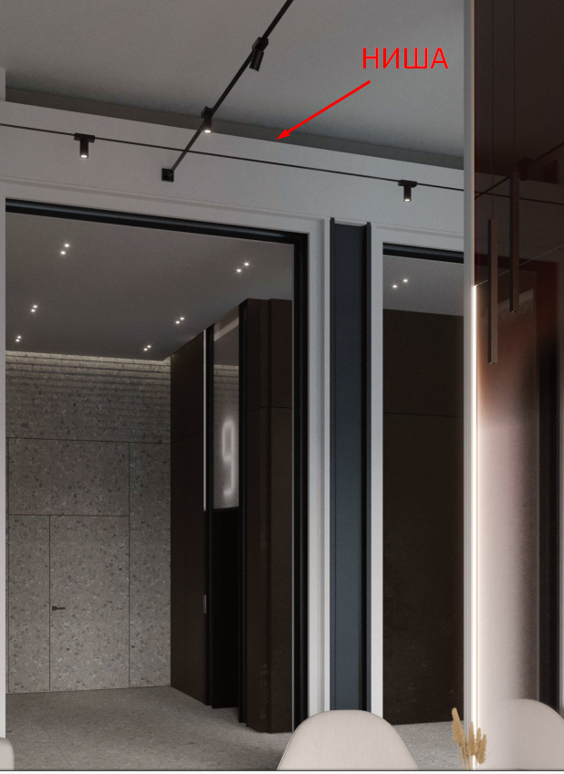
- На 1-ом этаже предусматриваются двухуровневые гипсокартонные потолки. Какие дополнительные системы потребуются при данном решении? Требуется подтверждение со стороны смежных отделов
- Необходима минимизация кол-ва люков в подвесном потолке Требуется подтверждение со стороны смежных отделов
- На типовом этаже предусматривается гипсокартонный потолок на высоте 2.7м. Размещение решетки дымоудаления предполагается на стене в пространстве между верхом двери и низом потолка. Требуется подтверждение со стороны смежных отделов
- К чему может привести применение гипсокартонного потолка на типовом этаже в межквартирных коридорах и в лифтовом холле. Требуется подтверждение со стороны смежных отделов
- Пожарные краны на первом этаже предлагается размещать в нише с скрытой дверью. Какие требования к данной двери и нише (расположение кранов указано на планах в соответствии с разделом ВК)
- Двери в КП МПТЦ предлагается выполнять скрытыми с типом отделки прилегающих стен.
Какие требования к данной двери (размеры, отверстия и пр)
(металлическая размером не менее 900х2000мм,с толщиной полотна двери и наличником не менее 2мм, с вентиляционными решетками-жалюзи в верхней и нижней части двери с антивандальным сувальдным замком под универсальный мастер-ключ.)
- Необходимость размещения дверей (люков) СПА в вестибюле 1го этажа. При необходимости, данные люки предлагается выполнять на высоту двери в скрытом исполнении с отделкой прилегающих стен.
- Приборы отопления в МОП на первом этаже с наружными витражными конструкция в пол, предлагается применение внутрипольных конвекторов отопления. Требуется подтверждение со стороны смежных отделов
- Предполагается зашивка (утепление) стен двух смежных тепловых тамбуров в одной плоскости. (Со стороны АР возражений нет)
- В вестибюле 1го этажа предлагается двухуровневый потолок на отметках 4.1м и 4.7 м от уровня чистого пола. Необходимо проверить наличие отверстий в стенах ниже этих отметок. Требуется подтверждение со стороны смежных отделов
(Вестибюль высота до перекрытия 6.1.1-4.8м, 6.1.2-6.3м, 6.1.3-7.05м, 6.1.4-4.8м)
- В помещении колясочной предлагается заменить полуторные двери на одностворчатую с шириной прохода в чистоте - 1м. (Со стороны АР возражений нет)
- В помещении «лапомойка» предполагается устройство ванны в строительном исполнении с устройством трапов. В полу помещения также предлагается устройство трапа для организации уборки. (Со стороны АР возражений нет)
- Просим подтвердить кол-во квартир для расчета кол-ва почтовых ящиков. Указано на планах рядом с каждой секцией (6.1.1-137, 6.1.2-98, 6.1.3-68, 6.1.4-113)
- Просим подтвердить эвакуационные проходы и пути, а также глубину лифтовых холлов
(Глубина лифтовых холлов согласовано)
- В паркинге в местах устройства дефшвов предлагается сместить перегородки на смежный отсек, для выравнивания стен паркинга по несущим пилонам. Деф. шов выполнять внутри технических, кладовых помещений в строительном исполнении. – см. приложенный файл dwg
- Просим проверить организацию уклонов пола паркинга к лоткам с учетом смещения их от центра проезда. См. план 6.1.1+6.1.2+паркинг – нормативные уклоны можно выдержать только увеличением толщины пола почти в 2 раза, что занижает высоту паркинга, см. приложенный файл dwg

